N°
045/2019
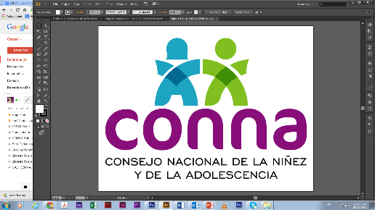

Resolución de Solicitud de Información

El Consejo Nacional de la Niñez y de la Adolescencia, luego de haber recibido y admitido la solicitud de información No. 045/2019, presentada ante la Unidad de Acceso a la Información Pública de esta dependencia el 18 de octubre de 2019 por , mediante la cual solicita lo siguiente:

1. Detalle de plazas vacantes a la fecha, agregar los campos: nombre de la plaza, régimen de contratación, salario mensual, perfil requerido en el puesto
2. Detalle de contacto de la Jefatura de la Unidad/Departamento/Dirección de Recursos Humanos, agregar los campos: nombre, correo electrónico, número de teléfono fijo, dirección de ubicación de esa oficina.

Y considerando que la solicitud cumple con todos los requisitos establecidos en el art.66 de La ley de Acceso a la Información Pública y los arts. 50 al 54 del Reglamento de la Ley de Acceso a la Información Pública, y que la información solicitada no se encuentra entre las excepciones enumeradas en los arts. 19 y 24 de la Ley, y 19 del Reglamento, resuelve:

PROPORCIONAR LA INFORMACIÓN PÚBLICA SOLICITADA

Dicha información será entregada tal como lo estableció la persona solicitante, por correo electrónico.

San Salvador, a las trece horas del treinta de octubre de dos mil diecinueve.

_________________________________
Licda. Mirian Abarca
Oficial de Información Ad honorem

